2019 m. 42–45 sav. (2019 m. spalio 14–lapkričio 10 d.)

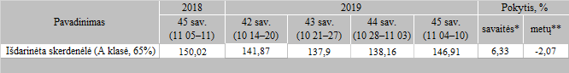

*lyginant 2019 m. 45 savaitę su 44 savaite  
**lyginant 2019 m. 45 savaitę su 2018 m. 45 savaite

Pastaba: vidutinės kainos skaičiuojamos svertiniu būdu

Šaltinis: ŽŪIKVC (LŽŪMPRIS)  
Parengė: D. Špokaitė, tel. (8 37) 39 78 02

[2019-11-14](https://www.vic.lt/zumpris/2019/11/14/visciuku-broileriu-skerdenu-pardavimo-vidutines-didmenines-kainos-lietuvos-imonese-eur-100-kg-be-pvm-2019-m-42-45-sav/)

[Paukštienos sektoriaus vidaus rinka](https://www.vic.lt/zumpris/category/paukstienos-sektorius/paukstienos-sektoriaus-vidaus-rinka/)